Zadanie 1.
Podane niżej zdania zakwalifikuj jako prawdę lub fałsz. Dopisz obok nich w kolejnych rubrykach tabelki odpowiednią literę: P (prawda) lub F (fałsz).

a) | Historia to nauka o działalności człowieka w przeszłości.
b) | Kalendarzem nazywamy system mierzenia odległości w czasie.
c) | Region to część kraju, która różni się od innych części krajobrazem, historią  i kulturą.

Zadanie 2.
Używając poniższych symboli, zaznacz na osi czasu:

a) XIX wiek

b) I połowę XVI wieku

1500 1600 1700 1800 1900

Zadanie 3.
Uzupełnij zdania.

a) Rok 1640 to .................................. połowa ................ wieku.
b) Rok 1000 to .................................. połowa ................ wieku.

Zadanie 4. (0–3)
Otocz kółkiem te rysunki, które ukazują przykłady źródeł materialnych.

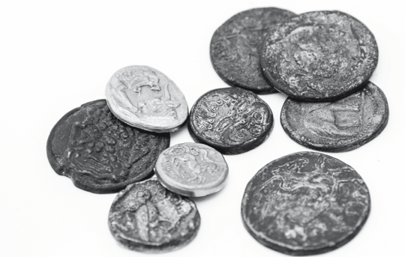
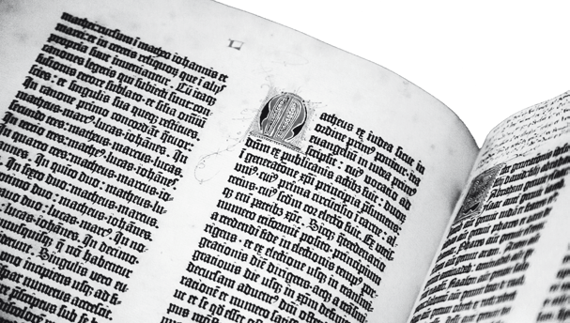

Shutterstock
Shutterstock

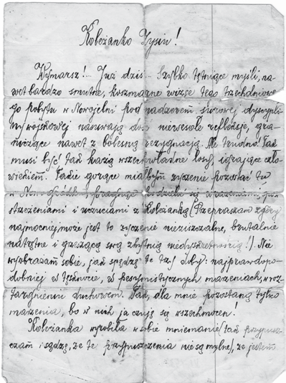
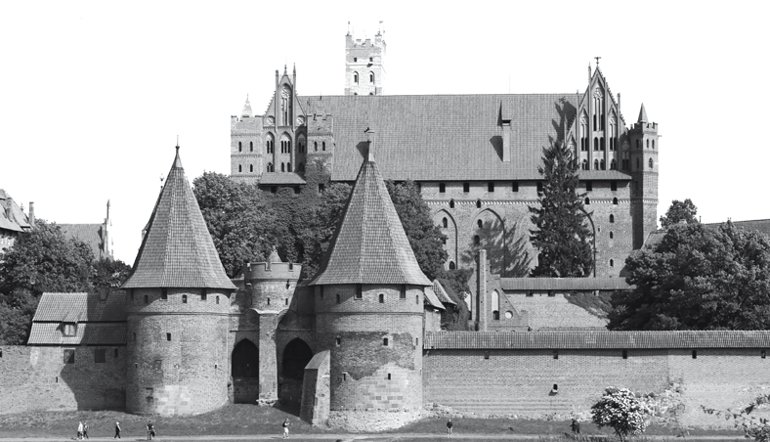
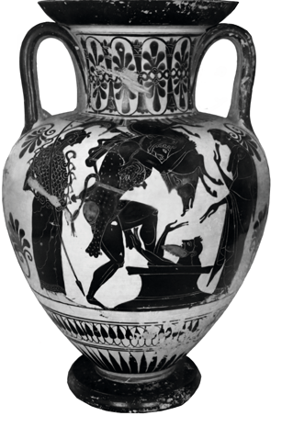

Shutterstock
Shutterstock
Shutterstock

Zadanie 5.
Podaj nazwy opisanych regionów,
a następnie zaznacz ich położenie na mapie.

a) Kraina w południowo-wschodniej części Polski. Na jej terenie znajdują się góry Karpaty. Najważniejszym miastem regionu jest Kraków, który przez kilka stuleci był stolicą Polski.

..................................................

b) Dwie krainy na północnym wschodzie Polski. Są pełne lasów i jezior,
a największym miastem na ich obszarze jest Olsztyn.

..................................................

Zadanie 6.
Wyjaśnij, co znajduje się na ilustracjach.
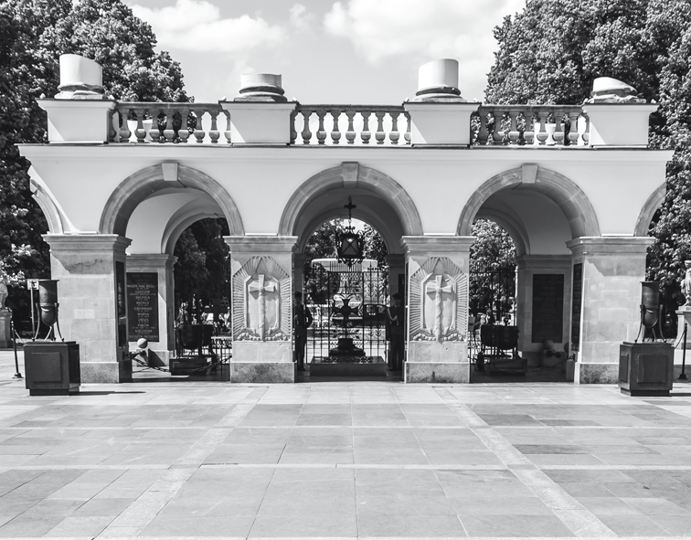

Shutterstock
Shutterstock

a) b)

......................................................... .....................................................

......................................................... .....................................................

Zadanie 7.
Wyjaśnij, dlaczego należy chronić źródła historyczne. Podaj przynajmniej dwa powody.

....................................................................................................................

....................................................................................................................

....................................................................................................................

